2023

振石集团东方特钢有限公司
社会责任报告

案例：东方特钢特种不锈钢工业板企业研究院
振石集团东方特钢有限公司社会责任报告

公司名称：振石集团东方特钢有限公司
地址：浙江省嘉兴市南湖区新丰镇工业功能区（北区）
为做一个受社会尊敬的企业，本公司特作如下承诺：
- 在所有业务领域里都实行精益求精的标准；
- 在所有运作中恪守职业道德，勇于负责；
- 尊重所有个人的权利；
- 注重环保；
- 积极跟进并符合相关法规、标准和各利益相关者的要求，不断提高社会责任，职业健康安全卫生及质量管理绩效。
作为社会中的责任团体，本公司会藉由各管理系统的导入，致力于遵守国家相关法律法规，并在公司政策和管理实务上严格达至下述各点 ：
责任管理

1、责任管理
在多年实践社会责任经验的基础上，东方特钢认真分析总结，合理规划设计，提出了“社会责任与经济效益并行发展”的指导思想，并建立和逐步完善了社会责任体系。
公司成立了以总经理为组长的社会责任工作领导小组。领导小组下设办公室，各部室是专业领域社会责任落实的监管和推动部门，履行社会责任方面的工作指导和考核评价。2023年，我们继续梳理各职能部室分工合作的矩阵式管理体系，明晰职责分工，打造责任共同体的工作格局。

2、责任沟通
我们坚持诚信、平等、互动的原则，积极推进和完善利益相关方沟通参与机制。重视与利益相关方的沟通交流，建立多渠道沟通方式，并通过公司网站、报刊等不断增加信息披露，建立和完善公开透明的沟通参与机制。我们积极搭建利益相关方沟通平台，推动利益相关方参与公司履责实践，推动实现经济增长、环境保护和社会进步的协调发展。
完善信息披露机制
实现公平的企业价值
完善投资者关系
确定客户需求
市场分析
销售计划
改进产品和加工活动


了解行业和竞争者
建立有效的合作伙伴关系
研究金融和保险政策
调整公司的策略减少融资风险
公司报告
推介活动
股东对话和反馈
签订协议
参与志愿者活动
日常联络
社区
职工代表大会
厂务公开
劳动合同
合理化建议
日常交流
信访
确认服务请求
确认评价和
选择合格供方的准则
合同协议谈判
日常交流
招标会议
建立沟通交流机制
增加公益投入
改善信息沟通渠道
参加会议或活动
日常联络
确定合规要求
研究、调整发展战略
改善内部管理
合同谈判
招标会议
高层会晤
文件函电来往
日常业务交流
股东
非政府组织
供应商
法律法规发布
专题汇报和拜访
信息报送
工作目标考核
客户见面会和意见征询
日常交流
客户反馈机制
电话服务
确定员工需求
建立有效沟通
加强员工培训
改善员工福利
改进人力资源管理
持续推进民主管理
建立有效的合作关系
可持续
发展
商业伙伴
员工
客户
政府
绿色生产

数字化赋能是推动制造业转型升级、加速实现智能制造的重要途径。振石，
数字智能
坚守制造业主业、创业创新，根据自身产业特点，加快智能数字化步伐，更加系
统、全面、深入地推进数字化转型，全方位提升数字化水平，不断释放发展新动
能，为企业高质量发展提速赋能。

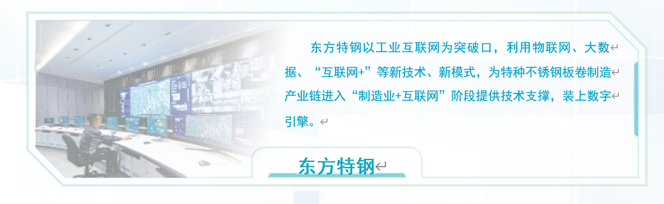
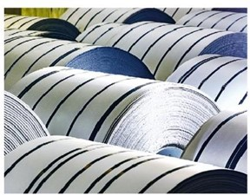
东方特钢“不锈钢短流程炼钢固废资源化综合利用”项目成功入选《国家工业资源综合利用先进适用工艺技术设备目录(2023年版)》项目名单。该项目在利用镍、铬、铁等有价金属元素的同时，实现固废资源化，打造绿色循环经济。先后实施余热发电、光伏发电、煤改天然气、不锈钢中厚板在线固溶等节能技改项目。其中电炉余热回收为国内钢铁行业首家，炼钢钢包全氧烘烤技术获得国家发明专利，不锈钢中厚板在线固溶节能技术入选《世界金属学导报》十大技术之一。

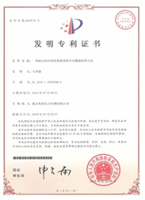
《煤改天然气实现“绿色特钢”》成功入选浙江省能源低碳篇典型案例。东方特钢自主开发钢包“全氧+天然气”燃烧烘烤技术及轧钢“富氧+天然气”燃烧加热技术，对炼钢钢包、轧钢加热炉等进行节能技改，能够有效控制燃烧区域的氧气浓度和反应速度，达到稳定高效的燃烧效果。技改完成后，可减少废气排放 70%以上，节能率达到 70%左右，轧钢加热炉能耗降低5%左右的同时，实现自动烘烤功能，绿色效益显著。
路面除尘：为了减少厂区道路扬尘的问题，每天对厂区各道路根据现场情况进行吸尘，提高厂区道路路面整洁度，减少了道路路面的二次扬尘。
安全生产

1、东方特钢始终恪守“用户满意是承诺，产品一流是追求，安全环保为准则，持续改进作保障”的职业健康安全管理方针，始终关注着企业的生产安全状况和员工的职业健康。2023年6月，公司迎来了第二十三个全国“生产安全月”，以“预防为主、加强监管、落实责任”为重点，紧扣“人人讲安全，个个会应急”的主题，东方特钢开展了各式各样的安全生产活动，例如安全主题教育宣传活动、应急消防演练、电焊工知识竞赛、应急技能比武活动等。2023年公司共进行公司共组织应急演练198场次。
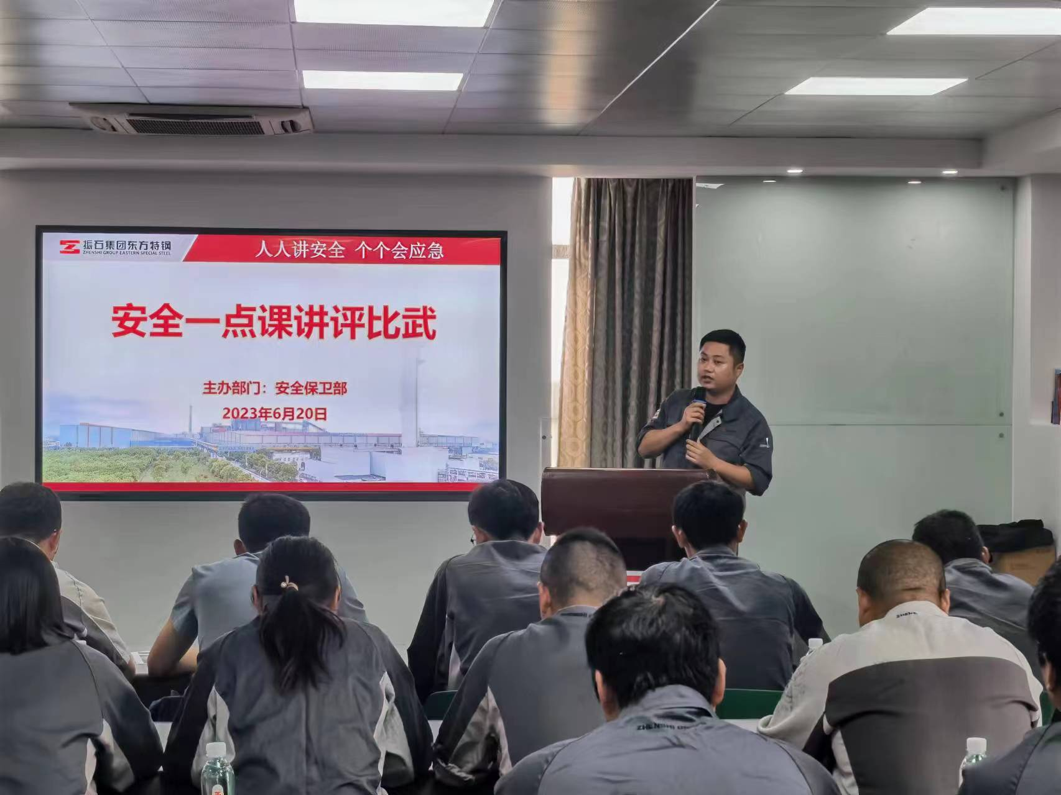
安全一点课讲评比
和谐共赢

1.诚信经营
振石集团东方特钢的诚信营销表现在以下七个方面。
1.人性化管理。东方特钢承诺并保证提供给消费者符合人们消费需求的产品和服务，杜绝虚假广告宣传，禁止消费欺诈，秉着实事求是的经营态度，做到人性化管理，提供消费者真正想要的产品。
2.过硬的品质保证。公司还拥有先进的设备，拥有年产70万吨不锈钢生产能力。
3.完善的产品售后服务。东方特钢积极建立和完善产品和服务等售后跟踪制度，按照法律法规和消费者的约定，承担约定的相关责任，为消费者提供全面、周到、收费合理的售后服务。
4.产品质量
东方特钢作为实体制造业，产品质量是公司发展的生命线，对于产品从研发、设计、生产、销售和售后服务等各个环节，从源头上把控，深入每一个环节，避免同样问题再度发生，大大提升产品合格率和生产效率。
4.1东方特钢提供的产品质量及安全性符合国家和国际标准。环保方面通过IS014001环保管理体系认证。
4.2公司企业制定和实施了完善的质量管理制度，对产品或服务的安全与健康问题做到识别、测量、监控、评估、记录、报告与纠正；企业通过IS09001质量管理体系，得到行业广泛认可。
4.3在产品和服务全生命周期内，东方特钢一直遵循的是防范于未然，对潜在产品和服务安全风险采取全方位检测措施，按照国际标准，保证了产品质量。
5.公平营运
东方特钢深谙客户就是上帝的道理，积极践行公平运营，遵守国际规则和运营所在地的法律法规，恪守商业道德准则，诚实守信、依法经营。在全球经济一体化的背景下，任何一个企业、任何一种产品都是全球供应链上的一环。市场呼唤公平运营，东方特钢作为知名企业，更需要公平、公开、公正的经营环境。诚信经营、合规运营是公司恪守的基本商业道德，打造责任价值链，与各方互利共赢、共同发展是东方特钢应当承担的道义和责任。
6.公平竞争
所谓公平竞争，就是各类企业依法平等地进入市场，公平、公正、公开地进行市场竞争。就目前市场来讲，企业的竞争机制还存在有失公平的地方。因此，我们有必要建立起公平竞争机制，打破那些隐性的壁垒，给予普通民营企业畅通的上升通道，东方特钢也在通过自身的努力，积极争取着。
6.1遵守法律法规和其他要求，以公平的方式开展市场竞争。
东方特钢一路走到今天，靠的就是诚信经营和过硬的产品质量，凭着对社会负责，对消费者负责的企业精神，着力夯实品质，实现产品生产的全程把控，保证了产品质量，从而在竞争中赢得一席之地。
6.2建立并实施反不正当竞争管理制度。
东方特钢在面对不正当竞争的不利局面，就要快速反应，从容应对。
6.3行业内积极影响与合作，共同实现公平竞争。
东方特钢从企业和行业的长远利益出发，建立健全价格直接调节机制。加强行业内企业间合作和自律，避免外部竞争加剧，努力提高行业经济效益。
7、设施
公司所有设施的有关操作人员均需经过培训。有经过日常保养和定期维护保养与安全检查。有建立安全操作指引。
员工关系

1、为每一位员工建立了职业健康档案，每年制定年度健康体检计划，对每个岗位设置了完备的劳动防护用品，对有毒有害作业岗位职工进行职业病健康体检。对风险岗位进行灵活机动的岗位轮换，保障了员工的身体健康。为切实关心关爱公司员工的身体健康，打造职工健康快乐工作、健康快乐生活的企业文化，构建以人为本的和谐企业，集团公司为各子公司的员工开展一年一度的健康检查。2023年，公司共有1061名员工参加体检。体检项目包括一般检查、男女内外科、眼科、听力、血常规、尿常规、肝功能、肾功能、血脂、血糖、肿瘤检查、心电图、腹部超声检查、胸片、妇科等近二十个项目。
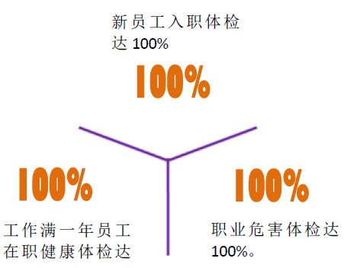
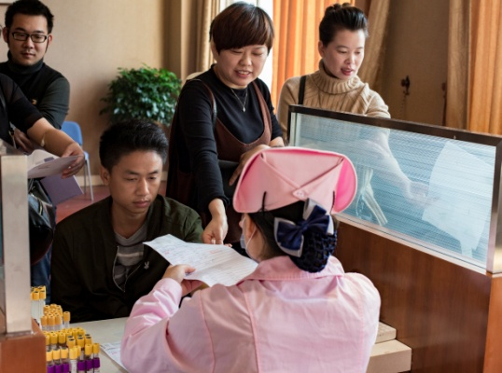
2.强迫劳工
禁止使用及不支持任何劳役或契约式劳工、体罚、监禁、暴力威胁，也不可要求员工在受雇之时交纳（押金）或存放身份证于。公司员工加班自愿，在工余活动自由。
3.健康与安全
遵守相关法规要求。有效控制安全卫生风险，为员工提供一个健康与安全的工作、生活环境，并采取适当的措施，在可能条件下最大限度的降低工作环境中的危害隐患。并确保其至少可合理获得清洁的饮用水和卫生设施，消防安全以及充足的照明和通风。公司保证所有的员工都接受定期和有记录的健康与安全训练，并为新进的和调职的员工重新进行培训。
4.员工代表与结社
公司尊重员工个人权。员工有组织工会、结社自由以及集体谈判的权利。工会及员工代表不受歧视，并且在工作环境中能够接触工会的会员。
5.歧视
公司在聘用、报酬、训练机会、升级、工作安排（包括加班）、解聘等事务上，是基于员工个人能力和工作岗位需要，绝不从事或支持任何基于种族、社会阶级、国籍、宗教、残疾、性别、性别取向、工会会员资格或政治关系的歧视行为。
社会关系
振石集团东方特钢积极履行企业社会责任作为实现世界级卓越企业目标的重要路径和依托，把对社会贡献的最大化作为企业永恒的追求，情怀桑梓，致力于慈善事业，将社会责任落实在日常经营活动和公益事业中，克己寸心，献己之力。2023年7月1日，东方特钢党支部组织养老院慰问活动，为老人们带去欢乐和温暖。
为加强企业社会责任文化建设，大力倡导爱心奉献精神。2023年11月7日，东方特钢开展2023年度义务献血活动，吸引了大批员工踊跃报名，大家用热血传递爱心，以实际行动助力无偿献血事业。特钢人用身体力行诠释了以品行立身，勇于担当，大爱无私的奉献精神，用实际行动践行了“责任民企”的神圣使命。
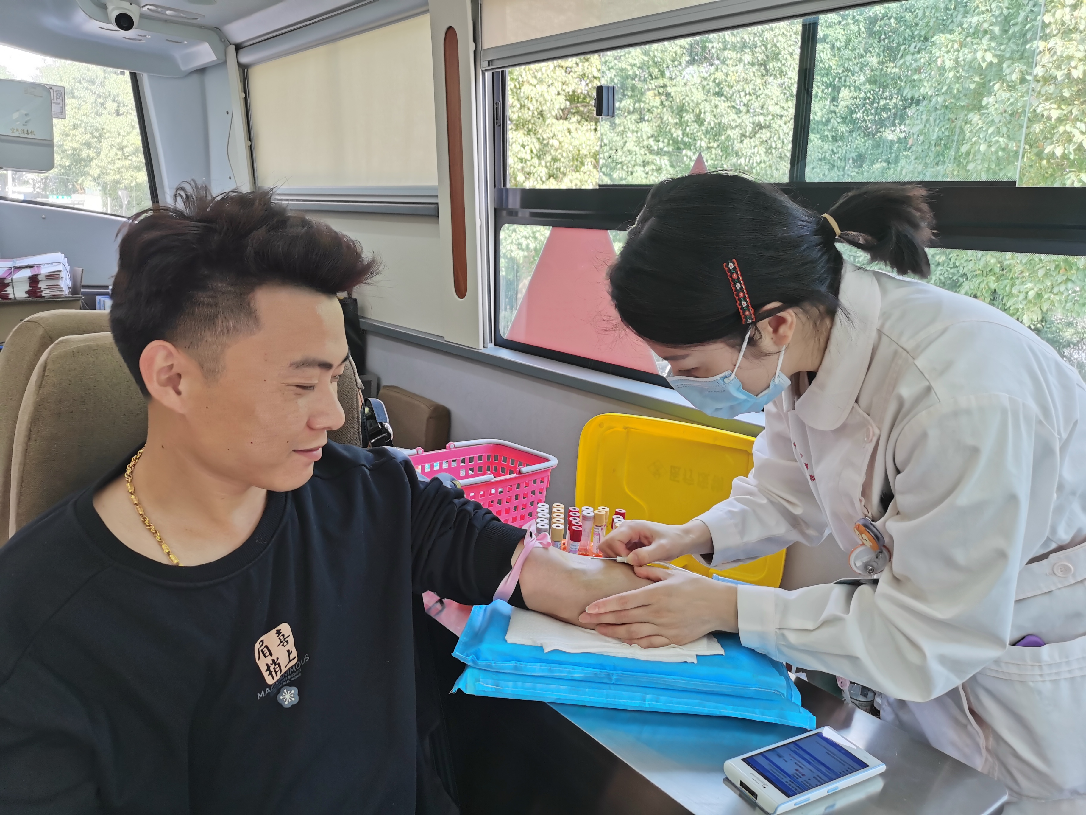
义务献血活动

